
Le chemin du puits

Notre village abrite une curiosité que nous allons mettre en valeur : un puits à bélier.
Le bélier hydraulique est une invention Française - l'oeuvre de Joseph de Montgolfier (1740-1810), qui l'expérimenta pour la première fois dans l' usine de pâte à papier à Annonay en Ardèche, en 1792.
Il en décrit ainsi le principe :

« C’est une machine qui a pour effet d’élever l’eau d’une source à un niveau plus élevé que celui de la source, et cela en utilisant la force vive (l'énergie cinétique) de cette eau. Autrement dit, il s’agit d’un dispositif qui utilise le choc de l’eau dans une conduite brusquement fermée (coup de bélier) pour forcer une partie de la masse de liquide à remonter à une altitude supérieure à la hauteur de la source…».

Ingénieux et rustique, le fonctionnement du bélier est donc assez simple. Il s’amorce tout seul et continue de fonctionner tant qu’il est alimenté.
A Lattainville, le mécanisme de relevé a disparu mais les lieux sont encore visibles et ne demandent qu'à être remis en état. Nous souhaitons créer un chemin qui reliera les deux extrémités du village par le vallon, en longeant le puits et le bassin d'alimentation.
Brigitte Chatelain

Le dôme du puits
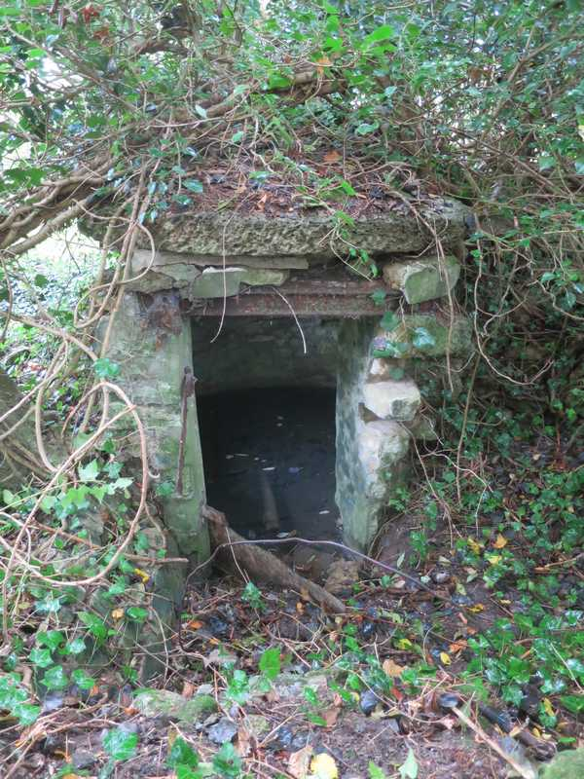

Le bassin d’alimentation ( 2016)
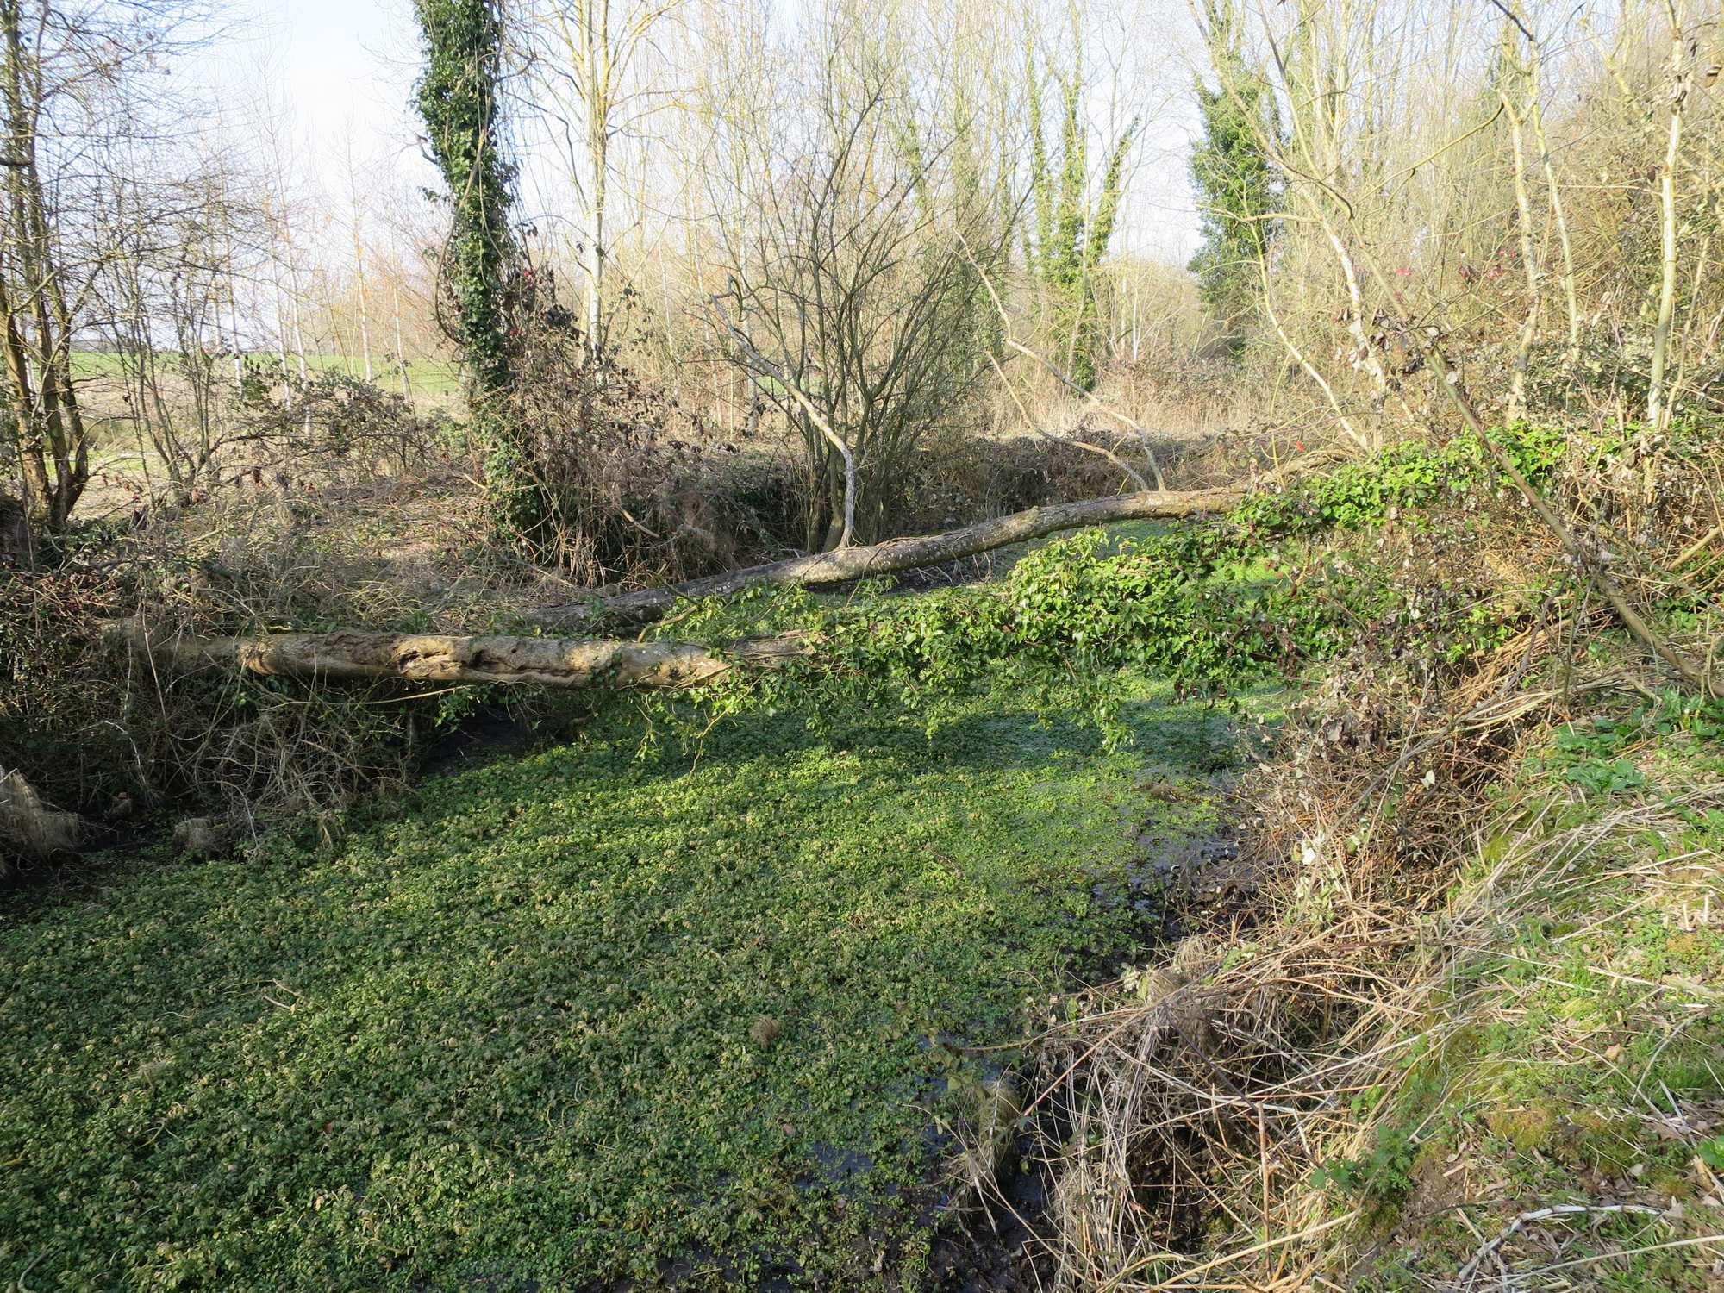

Projet de chemin ( en jaune)
